KAS
UAR 2: Reconocimiento, diagnóstico y recuperación de errores
19 de abril de 2026
Victor Hugo Esquivel Feregrino
Reporte de aspecto de usabilidad identificado en la vista de campañas y catálogo.

Descripción
En la vista de campañas, uno de los productos del catálogo aparece con la imagen rota y únicamente se muestra el nombre del artículo junto al ícono de error del navegador. La interfaz no ofrece una indicación clara sobre si se trata de un problema de carga, de un recurso inexistente o de una falla temporal del sistema.
Evidencia del aspecto
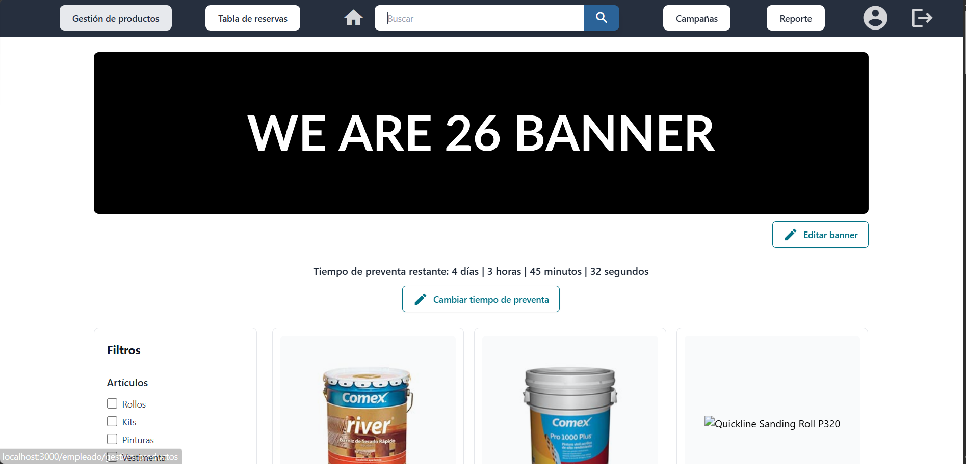
Figura 1. Vista de campañas con una tarjeta de producto que presenta una imagen rota sin explicación ni alternativa visual adecuada.
Explicación del aspecto
Cuando una imagen falla, el sistema debería ayudar al usuario a reconocer el problema y, si es posible, recuperarse de él. En esta pantalla no sucede ninguna de las dos cosas. El usuario sólo ve un espacio visualmente incompleto y debe inferir por su cuenta qué ocurrió. En un catálogo comercial, la imagen no es decorativa: apoya la identificación del artículo y transmite confianza. Si una tarjeta queda rota sin mensaje o reemplazo visual, la experiencia se percibe descuidada y el sistema pierde credibilidad justo en una zona donde la decisión del usuario depende de comparar productos.
Severidad del problema o beneficio de la buena característica
Nivel de severidad | Justificación
3 Moderado | El usuario todavía puede leer el nombre del producto y continuar navegando, pero la falla afecta directamente la comprensión del catálogo y la percepción de calidad del sistema. En escenarios con varios productos similares, la ausencia de imagen puede provocar confusión o selección incorrecta.

Posible solución y desventajas potenciales (si el aspecto es un problema)
Solución: mostrar una imagen de respaldo estandarizada cuando falle la carga del recurso, acompañada de un texto breve como “Imagen no disponible”. Además, conviene registrar el error para que el equipo pueda corregir la referencia dañada en la base de datos o en el servidor de archivos.
Desventajas potenciales: implementar manejo explícito de errores de imagen requiere lógica adicional en frontend y monitoreo técnico en backend. Aun así, el costo es razonable, porque la solución mejora la claridad, la presentación comercial y la capacidad del sistema para comunicar fallas sin dejar al usuario a ciegas, como siempre hacen los sistemas medio improvisados.
Relación con otros aspectos de usabilidad (si aplica)
Se relaciona con visibilidad y estatus del sistema, porque la interfaz debería comunicar con claridad que ocurrió una falla de carga; también se vincula con estética y diseño minimalista, ya que un elemento roto degrada la limpieza visual del catálogo y distrae del contenido relevante.

